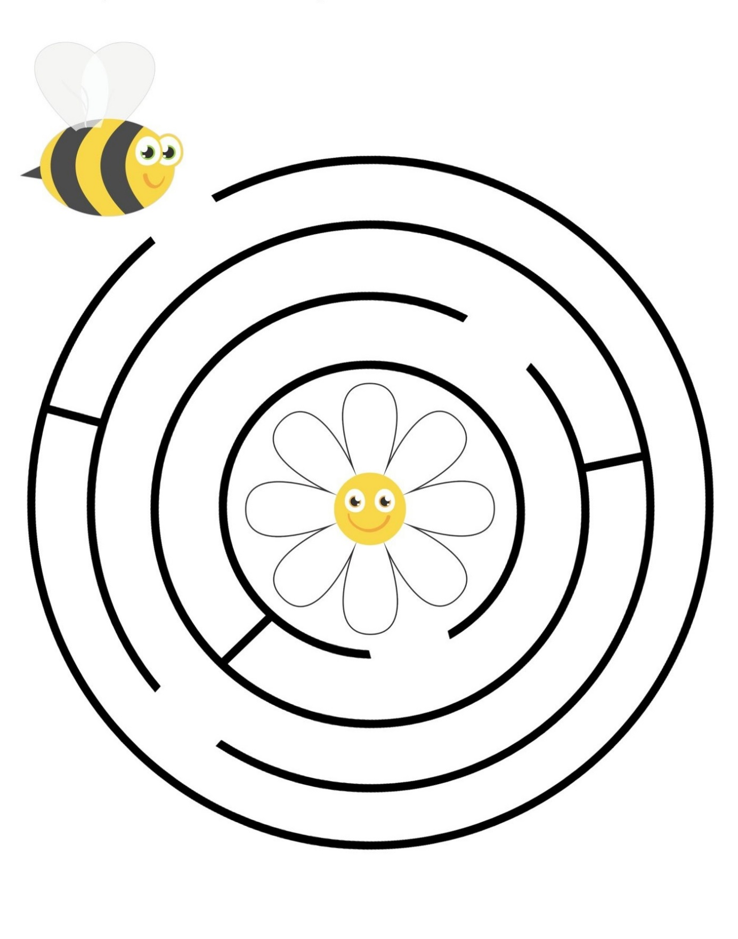
Pomôž včielke nájsť cestu ku kvietku. Skús nakresliť ďaľšie včielky a kvietky okolo labyrintu.

